УРОК 131 - 132

Тема: Синтаксис и пунктуация

Тип урока: урок обобщения и систематизации изученного.
Цели как деятельность учеников.
Метапредметные:
М/п: вести самостоятельный поиск информации, анализировать, сравнивать, строить рассуждения.
М/к: договариваться и приходить к общему решению в совместной деятельности, оказывать в сотрудничестве необходимую
помощь и осуществлять взаимный контроль, слушать и слышать друг друга, строить связное монологическое высказывание в
учебно-научном стиле.
Предметные:
6/4ЛР: характеризовать основные синтаксические единицы - словосочетание и предложение, находить изученные пунктуационно-
смысловые отрезки (однородные члены, причастные обороты), оформлять пунктуационно предложения с разными смысловыми
отрезками, обосновывать постановку знаков препинания, составлять схемы и конструировать по схемам разные синтаксические
единицы.
5ЛР: опознавать синтаксические единицы в текстах разных стилей, создавать собственные тексты по заданным параметрам.

Ход урока

Этапы урока | Ход урока | Формирование УУД и технология оценивания, духовно-нравственное воспитание
I. Оргмомент. | Приветствие. Проверка готовности к уроку. Выявление отсутствующих.
II. Актуализация изученного о словосочетании и предложении. | 1. Проанализируйте вопросы для зачета (§ 81)  Сколько частей можно выделить в группе под цифрой II? (во 2 части: о синтаксических понятиях, связанных с предложением, и о пунктуационном оформлении различных смысловых отрезков).  2. Составьте на основе вопросов для зачета (§ 81) схему основных синтаксических понятий (по каждому пункту/подпункту) в отдельности). Работу можно провести по группам, а затем представить схемы на доске. | Познавательные УУД:  1. Преобразовывать информацию из одного вида в другой (несплошной текст в схему).  2. Владеть навыками аудирования.  ТОУУ
III. Формулирование целей урока с последующим планированием деятельности. | На основе составленных схем сформулируйте тему и цели урока.  – Составьте план предполагаемых действий на уроке, аналогичный плану при повторении морфологии. | Регулятивные УУД:  1. Высказывать предположения на основе наблюдений.  2. Планировать деятельность на уроке.
IV. Обобщение и систематизация изученного. | Каждая группа по вопросам зачета «защищает» свои схемы.  Коллективное обсуждение выступлений.  Вопросы других групп. | Коммуникативные УУД:  Адекватно использовать речевые средства для решения коммуникативных задач.  ТОУУ
V. Развитие учебно-языковых и речевых умений. | Учитель может использовать предложенный вариант урока (по дидактическому материалу к теме «Повторение. Синтаксис и пунктуация»), либо разработать свой с опорой на материалы тетради «Самостоятельные и проверочные работы по русскому языку. 6 класс» Е.С. Баровой, М.Р. Богдановой, а также «Сборник диктантов по русскому языку для 5 – 7 классов» Е.С. Баровой.  Практикум (возможна работа в группах или индивидуально по вариантам).  Группа №1 (вариант 1).  Задание 1.  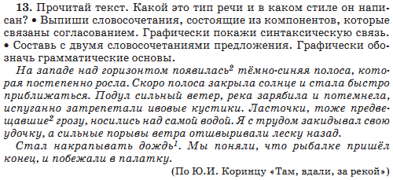  Задание 2.  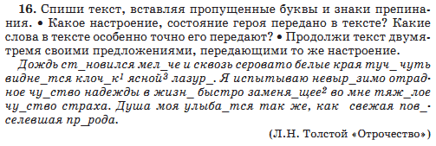  Задание 3.  Группа №2 (вариант 2).  Задание 1.  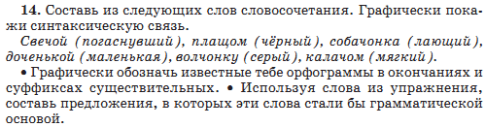  Задание 2.  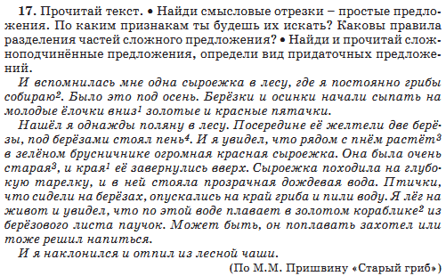  Задание 3.  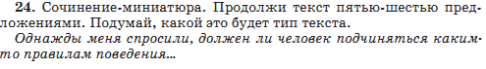  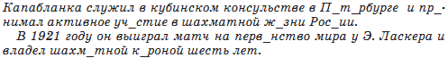  Группа №3 (вариант 3).  Задание 1.  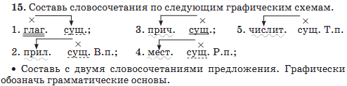  Задание 2.  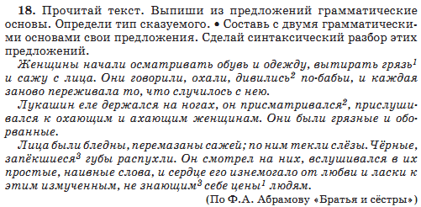  Задание 3.  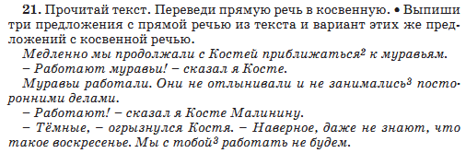  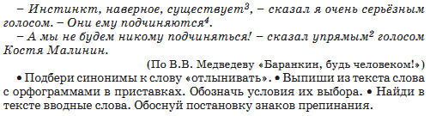 | Коммуникативные УУД:  1. Договариваться и приходить к общему решению в совместной деятельности, оказывать в сотрудничестве необходимую  помощь и осуществлять взаимный контроль.  2. Строить связное монологическое высказывание в учебно-научном стиле.  3. Слушать и слышать других, быть готовым корректировать свою точку зрения.  4. Выступать с небольшими сообщениями перед коллективом сверстников.  Познавательные УУД:  1. Анализировать, сравнивать, классифицировать, обобщать.  2. Производить отбор и систематизацию материала.
VI. Развитие речевых умений. | Свободный диктант.  (см методику проведения свободного диктанта)  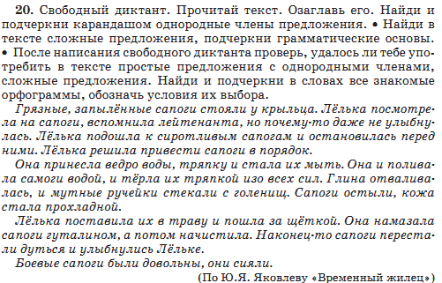
VII. Итог урока. | Возможна взаимопроверка работ учениками, выполнявшими тот же групповой вариант. Свободный диктант – проверка учителем. | Регулятивные УУД:  1. Соотносить цели и результаты своей деятельности.  2. Вырабатывать критерии оценки и определять степень успешности работы.  ТОУУ
VIII. Домашнее задание. | На карточках раздать задание.  